المجهر
أجزاء المجهر المركب:
- عدسية علوية، التي تنظر من خلالها وتسمى ( العدسة العينية).
- عدسة سفلية، وتسمى ( العدسة الشيئية).
* تعمل العدسات العينية والشيئية معا على تكبير الأشياء الدقيقة التي لا نراها بالعين المجردة.
أنواع المجاهر:
هنالك ثلاثة أنواع رئيسة من المجاهر هي:
المجهر الالكتروني | المجهر التشريحي | المجهر المركب
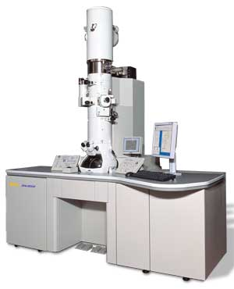 | 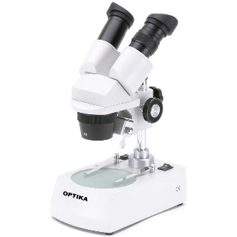 | 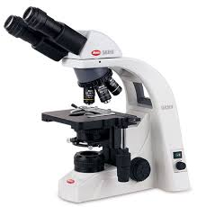
أهمية المجاهر:
1- ساعدت في اكتشاف العديد من الكائنات الحية الدقيقة ومعرفة أهميتها.
الكائنات الحية الدقيقة: هي الكائنات التي لا يمكن رؤيتها وفحصها بالعين المجردة

2- مكنت العلماء من رؤية الخلية والتعرف على أجزائها ووظائفها.

